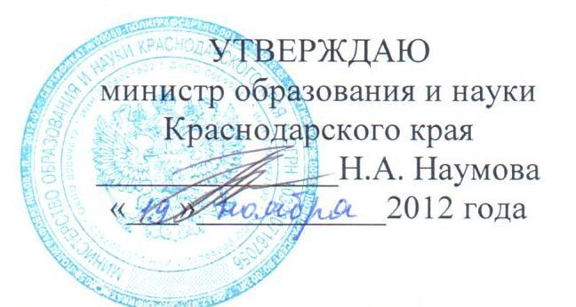

Места регистрации на сдачу ЕГЭ в Абинском районе
в 2013 году
для выпускников образовательных учреждений прошлых лет, обучающихся образовательных учреждений начального и среднего профессионального образования, а также граждан, имеющих среднее (полное) общее образование, полученное в образовательных учреждениях иностранных государств

№ п/п | Наименование учреждения | Адрес | Телефоны  для справок по вопросам регистрации
 | Управление образования администрации муниципального образования Абинский район | г. Абинск,  ул.Советов, 128-А | (861-50) 4-18-28,  8-928-275-22-65

Руководитель ГУ КК ЦОКО Р.А. Гардымова

